sicha
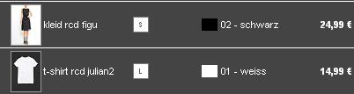
Итого: 39,98*1,15*40= 1839руб
Доставка по Германии бесплатная.
К оплате: 1839руб
Pushinka

Итого: 54,98*1,15*40= 2529руб
Доставка по Германии бесплатная.
К оплате: 2529руб
maldiva

Итого: 34,99*1,15*40= 1610руб
Доставка по Германии бесплатная.
К оплате: 1610руб
Мама Катюши
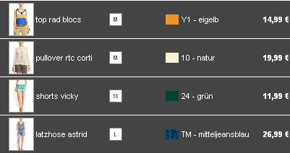
Итого: 73,96*1,15*40= 3402руб
Доставка по Германии бесплатная.
К оплате: 3402руб
Екатерина1103
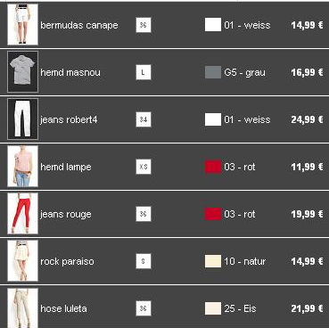
Итого: 125,93*1,15*40= 5793руб
Доставка по Германии бесплатная.
К оплате: 5793руб

